Школьный Вестник
МБС(К)ОУ «С(К)ОШ для детей с ОВЗ №155», декабрь 2012

Итоги конкурса на название школьной газеты:

1.Первыми, кто предложил варианты названий газеты, был 6 «А» класс, классный руководитель – Заякин Сергей Борисович:
«Школьный экспресс»;
«Школьная жизнь»;
«Школьный перезвон»;
«Школьная газета»;
«Школьный анонс».
2.Вторыми были учащиеся 7 «А» класса, классный руководитель – Пономарёва Татьяна Евгеньевна:
«Школьный вестник»;
«Интересная газета»;
«Школьная правда»;
«Школьные новости»;
«Газета №155».
3.Третьим был 8 «А» класс, классный руководитель – Смирнова Наталья Юрьевна:
«Атлас»;
«Школьный мир»;
«Мир вокруг нас»;
«Счастливые дни».
4.Следующим был 5 «А», классный руководитель – Грибанова Галина Владимировна:
«Зеркало»;
«Радостное настроение»;
«Пробуждение».
«Имя» школьной газеты, которое впечатлило нас больше всего, было название, предложенное 7 «А» классом - «Интересная газета». Также были придуманы хорошие варианты - «Зеркало» и «Школьный экспресс». Эти названия прошли в тройку лидеров.
Кружок «Юный журналист»
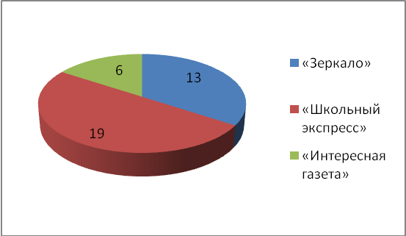
Итоги голосование за лучшее название газеты:

«Зеркало» - 13 голосов
«Школьный экспресс» - 19 голосов
«Интересная газета» - 6 голосов
Ответственные за выпуск: Грибанова Г.В., Шарлаимова А.Г., Имполитова Юлия, Демидова Алёна

